Дипломный проект студента курса профессиональной переподготовки по специальности «Аналитика данных» Чепурных Н.В.
Научный руководитель: Алексей Кузьмин

Тема: прогнозирование ежемесячного потребления электрической энергии физическими лицами в электросетевой компании.
Оглавление:

Введение
Глава 1. Теоретические аспекты изучаемой темы
1.1.
1.2.
1.3.
Глава 2. Описание проведённого практического (эмпирического) исследования
2.1.
2.2.
2.3.
Заключение
Список литературы
Ссылки

Введение
Структура электроэнергетической отрасли ( https://www.ey.com/Publication/vwLUAssets/EY-power-market-russia-2018/$File/EY-power-market-russia-2018.pdf )
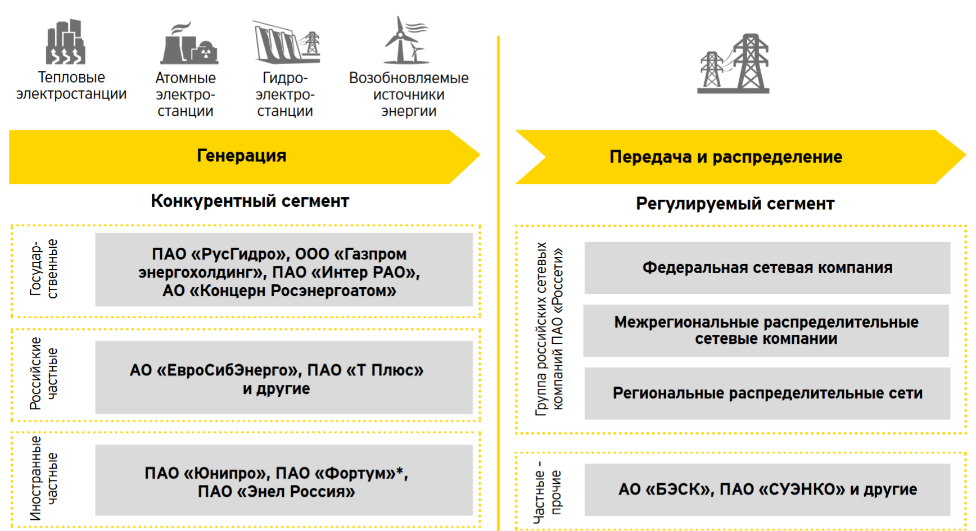
В России действует схема функционирования электроэнергетической отрасли, в которой представлены следующие основные сегменты: генерация, передача и распределение, сбыт электроэнергии и ее непосредственное потребление.

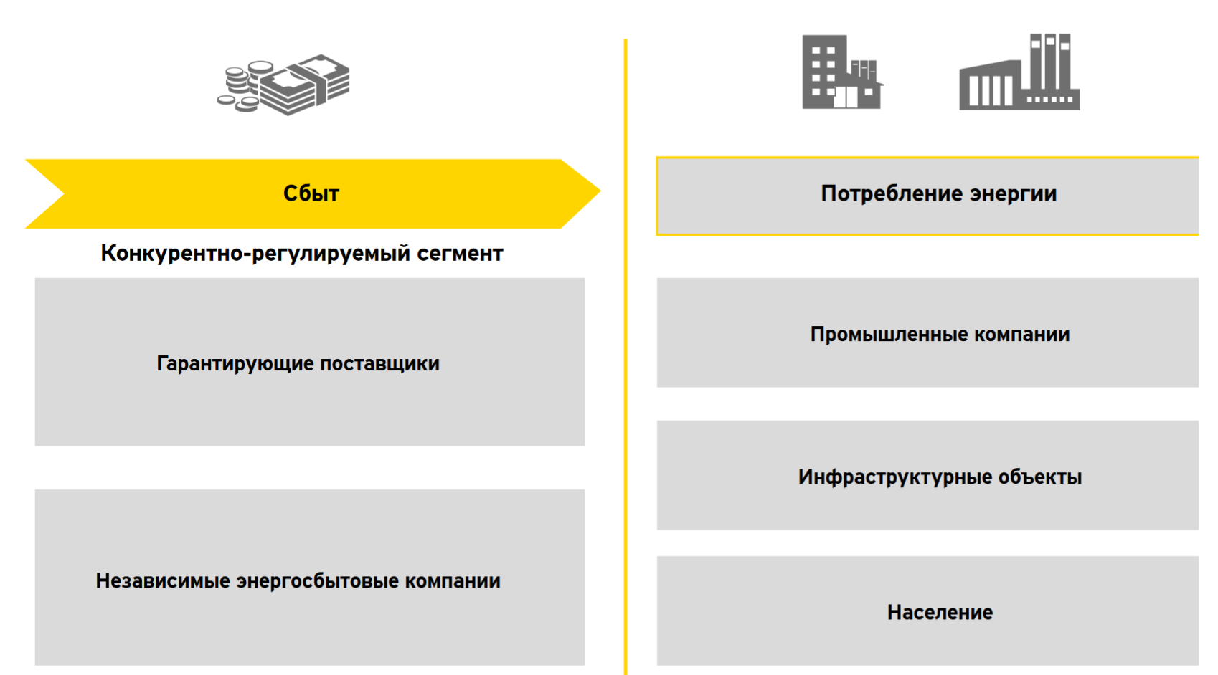
Генерирующие компании поставляют выработанную электроэнергию в сеть или напрямую крупным промышленным предприятиям.
К основным задачам сетевых компаний относятся передача электроэнергии и технологическое присоединение новых потребителей. При этом сетевая компания является естественной монополией, и ее деятельность регулируется государством, что подразумевает не только установление тарифов на передачу электроэнергии, но и предоставление потребителям равноправного, недискриминационного доступа к услугам сетей.
Сбытовые компании приобретают электроэнергию у сетевых компаний и в дальнейшем осуществляют ее реализацию конечным потребителям, в том числе населению.

Экономика электросетевой компании (https://www.mrsb.ru/modelrinka )
Для каждой электросетевой компании региональной службой по тарифам утверждается индивидуальный тариф на передачу электроэнергии.
Также существует единый «котловой» тариф на территории субъекта РФ, состоящий из суммы затрат всех сетевых организаций региона. Этот «котловой» тариф получает котлодержатель (чаще всего – это межрегиональная распределительная компания (МРСК), входящая в структура компаний ПАО «Россети»), и распределяет после этого полученные средства между всеми сетями в соответствии с принятыми индивидуальными тарифами.
Таким образом, на «верхнем» уровне для электросетевой компании утвержден тариф на передачу электроэнергии.
Однако непосредственное поступление денежных средств (сроки и количество) зависит от взаимодействия электросетевой компании с гарантирующим поставщиком - главной энергосбытовой компанией региона.
Энергосбытовая компания оплачивает электросетевой компании по договору на передачу электрической энергии (далее — э/э).
При этом часть передаваемой э/э «теряется» в электрических сетях согласно физическими процессам, происходящими при передаче электрической энергии (технические потери), а часть э/э «теряется» из-за несовершенства средств учета и действий потребителей (коммерческие потери).
Сетевые организации обязаны приобретать электрическую энергию у энергосбытовой компании в целях компенсации потерь в электрических сетях.
Таким образом, поток денежных средств для электросетевой компании выглядит следующим образом:
Электросетевая компания
Гарантирующий поставщик
- энергосбытовая компания
Выплаты по договору на компенсацию потерь э/э в соответствии с фактическими потерями э/э

Выплаты по договору на передачу э/э в соответствии с утвержденным тарифом

Потери в электрических сетях
Порядок определения потерь в электрических сетях и оплаты этих потерь определен постановлением Правительства РФ от 27.12.2004 №861 «Об утверждении Правил недискриминационного доступа к услугам по передаче электрической энергии и оказания этих услуг ...».
Согласно разделу VI Постановления:
50. Размер фактических потерь электрической энергии в электрических сетях определяется как разница между объемом электрической энергии, переданной в электрическую сеть из других сетей или от производителей электрической энергии, и объемом электрической энергии, которая поставлена по договорам энергоснабжения (купли-продажи (поставки) электрической энергии (мощности) и потреблена энергопринимающими устройствами, присоединенными к данной электрической сети, а также объемом электрической энергии, которая передана в электрические сети других сетевых организаций.
Таким образом, если в сеть электросетевой компании было передано за март 2020 года 100 МВт*ч, а потребители получили только 90 МВт*ч, то размер потерь э/э составит 10 МВт*ч. Электросетевая компания получит от сбытовой компании денежные средства за переданные 100 МВт*ч и оплатит ей потери в размере 10 МВт*ч.
Для планирования денежного потока компании важно как можно точнее и быстрее спрогнозировать потребление э/э.
Сроки расчетов между компаниями
Специфика электросетевой деятельности состоит в существенной задержке между фактическим потреблением э/э со стороны потребителей услуги и оплатой со стороны энергосбытовой компании.
Фактические данные о потреблении э/э подписываются между электросетевой и энергосбытовой компаниями только 18-20 числа месяца, следующего за расчетным. Например, ведомости за март 2020 года были подписаны 20 апреля 2020 года.
Соответственно, денежные взаиморасчеты производятся также после 20-го числа месяца, следующего за расчетным.
При этом, для планирования доходов и расходов компании необходимо знать прогноз потребления э/э и потерь э/э уже до конца текущего месяца. В этом месте и возникает «боль» для электросетевой компании.
На текущий момент прогнозирование осуществляется вручную с использованием Microsoft Excel.

Частичным решением проблемы может явиться прогнозирование потребления электрической энергии самой «сложной» категории потребителей — населения.
На основании данных о ежемесячном потреблении электроэнергии населением за прошлые периоды, информации о погоде, информации о потребителях (площадь объекта и количество проживающих), будет проведено применение различных методов прогнозирования (начиная с линейной регрессии).
В случае получения благоприятного результата выводы будут представлены руководству электросетевой компании для ознакомления.

Глава 1. Теоретические аспекты изучаемой темы
1.1.
1.2.
1.3.

Глава 2. Описание проведённого практического (эмпирического) исследования
На будущее:
- реализация всего проекта через github с использованием Git
- данные по ежемесячному потреблению занимают до 400 тыс. строк, поэтому данные разбиваются по месяцам и загружаются в pandas
- изучение выложенной на кагл работы И.Чучуевой «Система краткосрочного прогнозирования энергопотребления на Python» https://www.mbureau.ru/blog/sistema-kratkosrochnogo-prognozirovaniya-energopotrebleniya-na-python «разработка системы прогнозирования, предназначенной для краткосрочного прогнозирования энергопотребления сбытовых компаний и конечных потребителей с целью формирования заявок на рынок на сутки вперед»
- просмотр цикла лекций «Машинное обучение». К.В. Воронцов, Школа анализа данных, Яндекс.

2.1. CRISP-DM

Стадия CRISP-DM | Функционал
Бизнес-анализ | Цель - прогнозирование потребления электрической энергии населением.
Анализ данных | Источники данных — таблицы Excel, полученные из корпоративной информационной системы, данные по погоде из интернет-сервиса.  Данные:  1. Ежемесячное потреблении электроэнергии населением за прошлые периоды.  2. Информация о погоде https://rp5.ru/%D0%90%D1%80%D1%85%D0%B8%D0%B2_%D0%BF%D0%BE%D0%B3%D0%BE%D0%B4%D1%8B_%D0%B2_%D0%9F%D0%B5%D1%80%D0%BC%D0%B8,_%D0%91%D0%BE%D0%BB%D1%8C%D1%88%D0%BE%D0%BC_%D0%A1%D0%B0%D0%B2%D0%B8%D0%BD%D0%BE_(%D0%B0%D1%8D%D1%80%D0%BE%D0%BF%D0%BE%D1%80%D1%82),_METAR.  3. Информация о потребителях (площадь объекта и количество проживающих).
Подготовка данных | Структура загружаемых таблиц:  Отбор, анализ и очистка данных.
Моделирование | Проектирование модели прогнозирования потребления э/э.  Первоначально строится модель линейной регрессии.
Оценка решения | Оценка практического применения модели.  Анализ сильных и слабых сторон.
Внедрение | В случае положительного результата — внедрение.

2.2.
2.3.

Заключение
Список литературы
Ссылки

